Análisis de cafeterías en Teusaquillo mediante una arquitectura de datos en AWS
Asignatura: | Herramientas de Computación en la Nube
Maestría: | Maestría en Analítica Aplicada
Facultad: | Facultad de Ingeniería
Fecha: | 27 de septiembre de 2026
Integrantes: | Efren Alexander Granados Latorre, Christian Fabian Jaimes Toscano y Antonia Gacharná Echeverri

1. Objetivo y selección del caso
El ejercicio tuvo como objetivo diseñar e implementar un flujo de datos orientado a la nube que integrara la extracción de información georreferenciada desde una API externa, su almacenamiento en un Data Lake y su posterior procesamiento en infraestructura cloud. Para ello se seleccionaron como unidad de análisis las cafeterías ubicadas en la localidad de Teusaquillo, Bogotá, utilizando las categorías Coffee Shop y Café de Foursquare Places.
La elección de Teusaquillo responde a su diversidad urbana y a la coexistencia de zonas residenciales, comerciales, universitarias, culturales e institucionales, características que hacen pertinente analizar la distribución espacial de este tipo de establecimientos. Desde una perspectiva analítica, el caso permite identificar patrones de concentración y explorar cómo se distribuye la oferta de cafeterías dentro de la localidad. Estos resultados pueden servir como punto de partida para análisis posteriores relacionados con competencia, localización comercial o características del entorno urbano, aunque para realizar inferencias de mercado sería necesario incorporar variables adicionales como flujo peatonal, población, uso del suelo y presencia de universidades, oficinas o sistemas de transporte.
2. Extracción y preparación de los datos
La información fue obtenida mediante la API de Foursquare Places utilizando las categorías oficiales Coffee Shop y Café. La autenticación se gestionó mediante variables de entorno, evitando incorporar credenciales directamente en el código. Las respuestas JSON fueron normalizadas con Pandas y posteriormente sometidas a un proceso de revisión y depuración. Después de excluir cuatro establecimientos cuya actividad principal no correspondía suficientemente al objeto de estudio, la base final quedó conformada por 46 establecimientos.
Para fortalecer la consistencia geográfica del conjunto de datos, las coordenadas obtenidas mediante Foursquare fueron contrastadas con el polígono oficial de la localidad de Teusaquillo mediante GeoPandas. Los 46 registros depurados se encontraron dentro de los límites oficiales de la localidad.
3. Implementación del flujo de datos en la nube
El flujo implementado siguió una arquitectura secuencial orientada a la nube: Foursquare API → Python/Pandas → Amazon S3 Raw Zone → Amazon EC2 → Apache Parquet + DuckDB → Amazon S3 Zona Optimizada. La extracción inicial se realizó desde Python mediante solicitudes HTTP a la API de Foursquare Places, incorporando parámetros de ubicación y categorías específicas para cafeterías. La respuesta en formato JSON fue transformada a una estructura tabular y almacenada como archivo CSV.
El archivo depurado fue cargado en Amazon S3 dentro de la ruta raw-zone/cafeterias/, utilizando boto3. Esta etapa permitió separar el almacenamiento del procesamiento y utilizar S3 como repositorio central del flujo. Posteriormente, se aprovisionó una instancia temporal de Amazon EC2 para realizar el procesamiento, siguiendo un enfoque de infraestructura bajo demanda. La conexión de la instancia con S3 se realizó mediante el perfil IAM asignado a EC2, evitando incorporar credenciales de AWS directamente en el código.
Desde EC2, el archivo CSV fue leído directamente desde S3 y cargado en memoria con Pandas. El conjunto de datos, compuesto por 46 registros y 11 variables, fue transformado a formato Apache Parquet, elegido por su almacenamiento columnar y su mayor eficiencia para procesos analíticos frente a formatos de texto como CSV. El archivo resultante fue almacenado en zona-optimizada/cafeterias/.
Como parte del procesamiento analítico, se utilizó DuckDB para consultar el conjunto de datos y obtener el número de establecimientos según la categoría registrada. El resultado confirmó la composición del conjunto final: 23 registros clasificados como Coffee Shop, 21 como Café, uno como Bicycle Store y uno como Bakery. Estos dos últimos correspondieron a establecimientos híbridos revisados manualmente y conservados por cumplir funcionalmente con el objeto de estudio.
En materia de seguridad, las credenciales de Foursquare y AWS se gestionaron mediante variables de entorno y el archivo .env fue excluido del repositorio mediante .gitignore. Adicionalmente, la llave privada .pem y otros archivos sensibles fueron excluidos de GitHub. Una vez finalizado el procesamiento, la instancia EC2 fue detenida para evitar consumo innecesario de recursos.
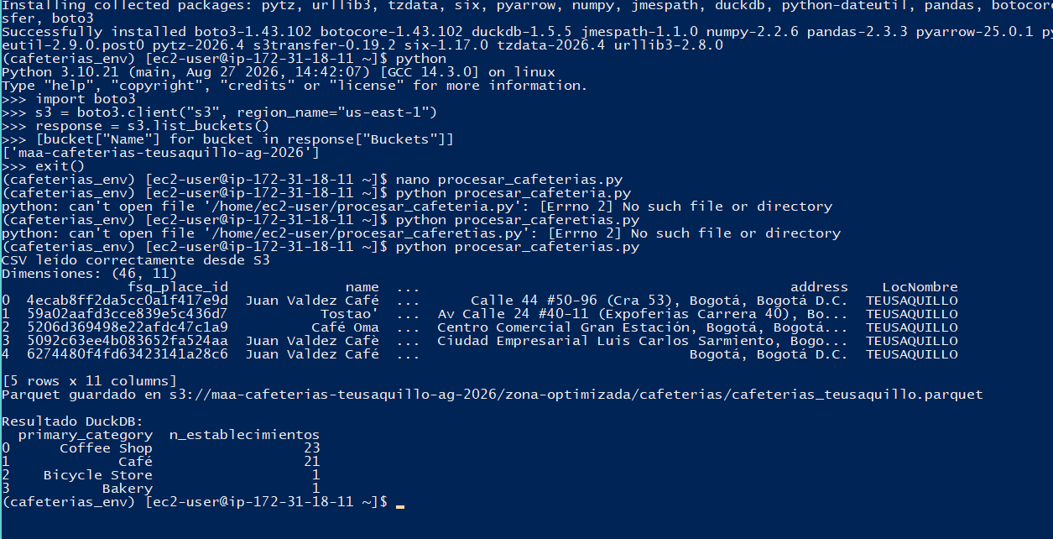
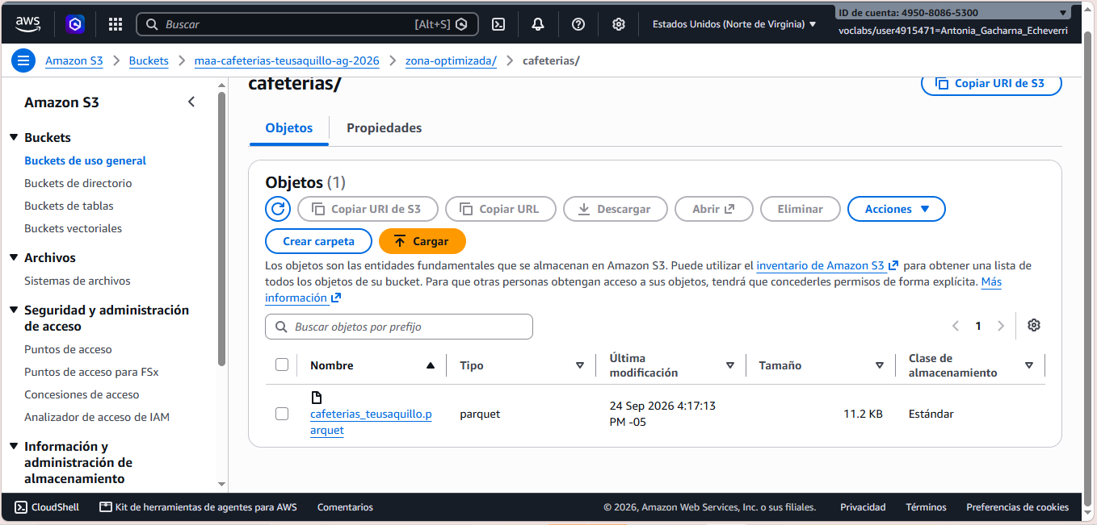
4. Análisis exploratorio y distribución espacial
El conjunto final quedó conformado por 46 establecimientos. En la primera categoría listada por Foursquare, 23 registros correspondieron a Coffee Shop y 21 a Café. Los dos casos restantes correspondieron a establecimientos híbridos revisados manualmente y conservados por su relación funcional con el consumo de café. Adicionalmente, el análisis de combinaciones de categorías mostró que la mayoría de los registros estaban asociados exclusivamente a Coffee Shop o Café, mientras que una proporción menor presentaba combinaciones con categorías como Bakery, Coworking Space o Bicycle Store.
Para analizar la distribución espacial, los establecimientos fueron representados como puntos geográficos y contrastados con el polígono oficial de la localidad de Teusaquillo. Posteriormente, se construyó una cuadrícula de 500 m × 500 m sobre el territorio de la localidad, con el fin de evaluar la concentración de establecimientos por celda de análisis.
De las 77 celdas generadas, 29 presentaron al menos una cafetería, equivalente al 37,7 % del total, mientras que 48 no registraron establecimientos. Entre las celdas ocupadas, la mayor parte presentó una sola cafetería y solo cuatro celdas concentraron tres o más establecimientos. El máximo observado fue de cuatro cafeterías en una misma celda.
Estos resultados muestran una distribución espacial no uniforme, con algunos focos de concentración y amplias zonas con baja o nula presencia de cafeterías. No obstante, este resultado debe interpretarse como una medida de concentración por celda y no como una estimación estricta de densidad, ya que las celdas ubicadas en el borde de la localidad fueron recortadas por el polígono y, por tanto, no todas conservan exactamente la misma superficie. Además, el patrón observado depende de la escala de análisis seleccionada; una cuadrícula con diferente tamaño podría modificar la percepción de concentración espacial.
Desde una perspectiva empresarial, estos patrones permiten identificar zonas con mayor agrupación de establecimientos y áreas con menor presencia relativa. Sin embargo, no es posible concluir únicamente con estos datos que las zonas con menor concentración representen oportunidades de mercado, ya que para ello sería necesario incorporar variables como flujo peatonal, población, uso del suelo, actividad comercial, universidades, oficinas, transporte y características de la demanda.
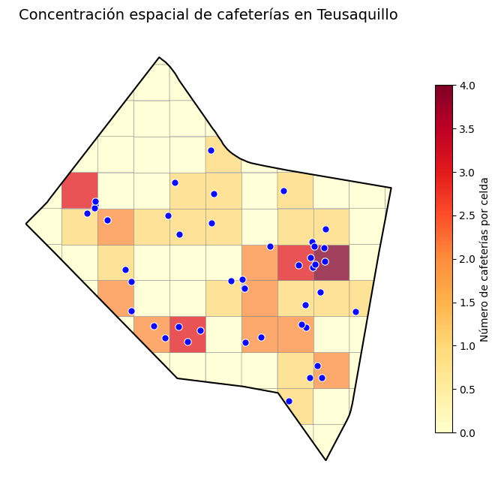
Mapa de concentración de cafeterías por celdas de 500 m en Teusaquillo

5. Conclusiones
El ejercicio permitió implementar de extremo a extremo un flujo de datos orientado a la nube, integrando extracción mediante API, transformación con Python, almacenamiento en Amazon S3 y procesamiento temporal en Amazon EC2. La conversión del conjunto de datos a formato Parquet y su consulta mediante DuckDB mostraron una forma más eficiente de preparar información para análisis posteriores dentro de una arquitectura cloud.
Desde la perspectiva analítica, el estudio de las cafeterías en Teusaquillo evidenció una distribución espacial heterogénea, con focos específicos de concentración y una proporción importante de celdas sin establecimientos registrados. La validación de los puntos frente al polígono oficial de la localidad permitió fortalecer la consistencia geográfica del análisis y evitar interpretar registros ubicados fuera del área de interés.
El desarrollo también resaltó la importancia de incorporar buenas prácticas de seguridad y gobierno técnico, como el manejo de credenciales mediante variables de entorno, el uso de perfiles IAM en EC2, la exclusión de archivos sensibles del repositorio y la detención de recursos una vez finalizado su uso. En conjunto, la actividad permitió relacionar decisiones de arquitectura, seguridad, eficiencia computacional y análisis de datos dentro de un mismo flujo de trabajo.
Finalmente, los resultados obtenidos constituyen una base descriptiva útil para análisis posteriores, pero no permiten por sí solos establecer oportunidades comerciales o explicar las causas de los patrones encontrados. Para avanzar hacia ese tipo de conclusiones sería necesario integrar variables adicionales relacionadas con demanda, movilidad, uso del suelo y actividad económica.
